1. Функциональность проекта

Проект выполняет функцию моделирования процесса жизни особей, размещаемых пользователем на клеточном поле, традиционно называемом вселенной. Каждая особь находится в отдельной клетке. Сменяемость поколений происходит по следующим правилам:

* в пустой клетке, рядом с которой ровно три живые клетки, зарождается жизнь;
* если у особи есть две или три живые соседки, она продолжает жить; в противном случае (если соседей меньше двух или больше трёх) особь умирает («от одиночества» или «от перенаселённости»).

Управление:

* выбор клетки при помощи стрелочек или букв (w, a, s, d)
* изменение состояния текущей клетки – нажатие клавиши Enter)
* запуск автоматической смены поколений – клавиша R
* пауза автоматической смены поколений – клавиша R
* смена одного поколения – клавиша O
* очистить поле – клавиша K

Основной функционал:

* выбор стартовых клеток с особями
* смена поколений по правилам игры «Жизнь»

Дополнительный функционал:

* Изменение настроек игры (размер поля, задержка между изменениями состояния поля, цвет мертвых и живых клеток)
* Возможность запуска игры в браузере
* ios версия для запуска на телефоне
* Создание статистики
* Сохранение состояний поля
* Удаление сохранений
* Загрузка сохраненной конфигурации поля
* Выбор загружаемой конфигурации поля
* Возможность изменять состояние клетки в процессе работы программы
* Изменение состояний клеток при помощи мыши

2. Этапы разработки проекта

1. Разработка черновой версии проекта без графической части (консольный вариант проекта):

* Ввод стартовых клеток посредством ввода пар чисел (n; m), где n – номер строки; m – номер столбца. Пары чисел вводятся через Enter. Ввод оканчивается, когда вводится терминирующее значение (-1)
* Программа работает только пошагово
* Каждый шаг выводится булева таблица 9 на 9, где 1 – живая клетка, 0 - мертвая
* Размер поля 9Х9

1. Разработка дизайна интерфейса
2. Внедрение графического интерфейса в черновую версию (используя SFML)
3. Добавление возможности менять параметры приложения
4. Тестирование приложения

3. Техническая часть

* Логика работы основных функций (сменяемость поколений)

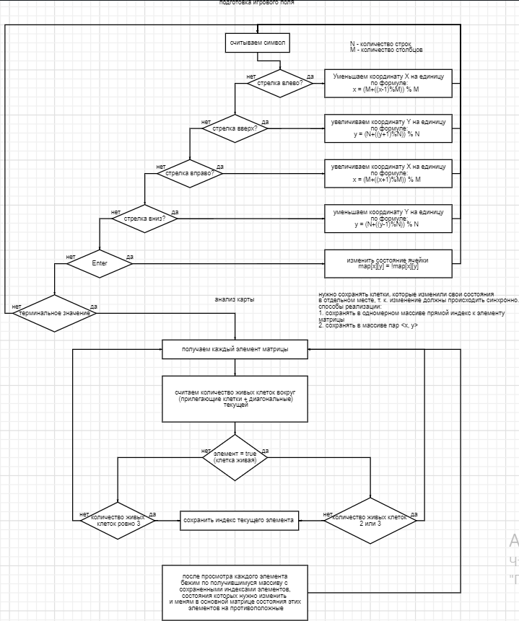

* Связь элементов программы:

|  |  |
| --- | --- |
|  |  |

* Связь окон графического интерфейса:

